8. Nhà hàng An Viên.

Địa chỉ: 178A Hai Bà Trưng, Q1, TP. HCM.

Liên hệ: (08) 38 243 877.

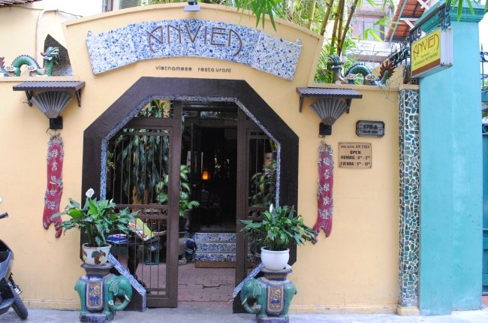

An Viên nằm lặng lẽ, nép mình giữa nhịp sống ồn ào, sôi động của thành phố.

An Viên trước đây vốn là một biệt thự cổ được thiết kế xây dựng thời Pháp, sau đó được sửa lại một vài chỗ để làm nơi dừng chân cho những ai muốn tìm cho mình một chút khoảnh khắc riêng tư, thư giãn và thưởng thức những món ăn thuần tuý Việt Nam... Đến đây, bạn sẽ dễ dàng tìm cho mình một chỗ ngồi ưng ý. Khu phòng máy lạnh được thiết kế với tông màu trầm ấm để thả hồn theo những bản nhạc thính phòng, một không gian cho riêng với bạn bè, gia đình bên cạnh hoa, nến và nhìn ngắm những bức tranh trừu tượng. Mỗi không gian ở An Viên đều được thiết kế và trang trí ở nhiều góc độ khác nhau, ấm cúng và sang trọng.

Ngoài không gian yên tĩnh, An Viên còn làm hài lòng thực khách bởi một Menu phong phú với hơn 100 món ăn mang hương vị riêng của ba miền. Bạn có thể dùng thử món gỏi ba mùa được làm từ sen, bắp chuối, rau muống, tôm thịt khá lạ miệng hay món chạo tôm, thịt nướng xôi phồng, miến cua tay cầm, hay lẩu hoa tôm càng ăn chung với bông điên điển, kim châm và bông so đũa... Mỗi món ăn đều có vị đặc trưng theo cách chế biến riêng của nhà hàng.

Trong số đó, món lẩu hoa tôm càng An Viên với vị chua của nước súp pha lẫn vị ngọt của tôm và mùi thơm của bông bí, kèo nèo, so đũa được xem là món ngon nhất của quán. Buổi tối mùa đông Sài thành, sau cơn mưa bất chợt, được ngồi quây quần bên người thân quanh nồi lẩu bốc khói nghi ngút, tỏa hương thơm nồng, vừa ăn vừa hít hà và chia sẻ câu chuyện cuộc sống… thật không có gì tuyệt bằng!

Giá: Từ 90.000 VNĐ đến 2.000.000 VNĐ.

Các món ăn chính: Ẩm thực Việt Nam 3 miền, món khai vị, cơm, tráng miệng,...

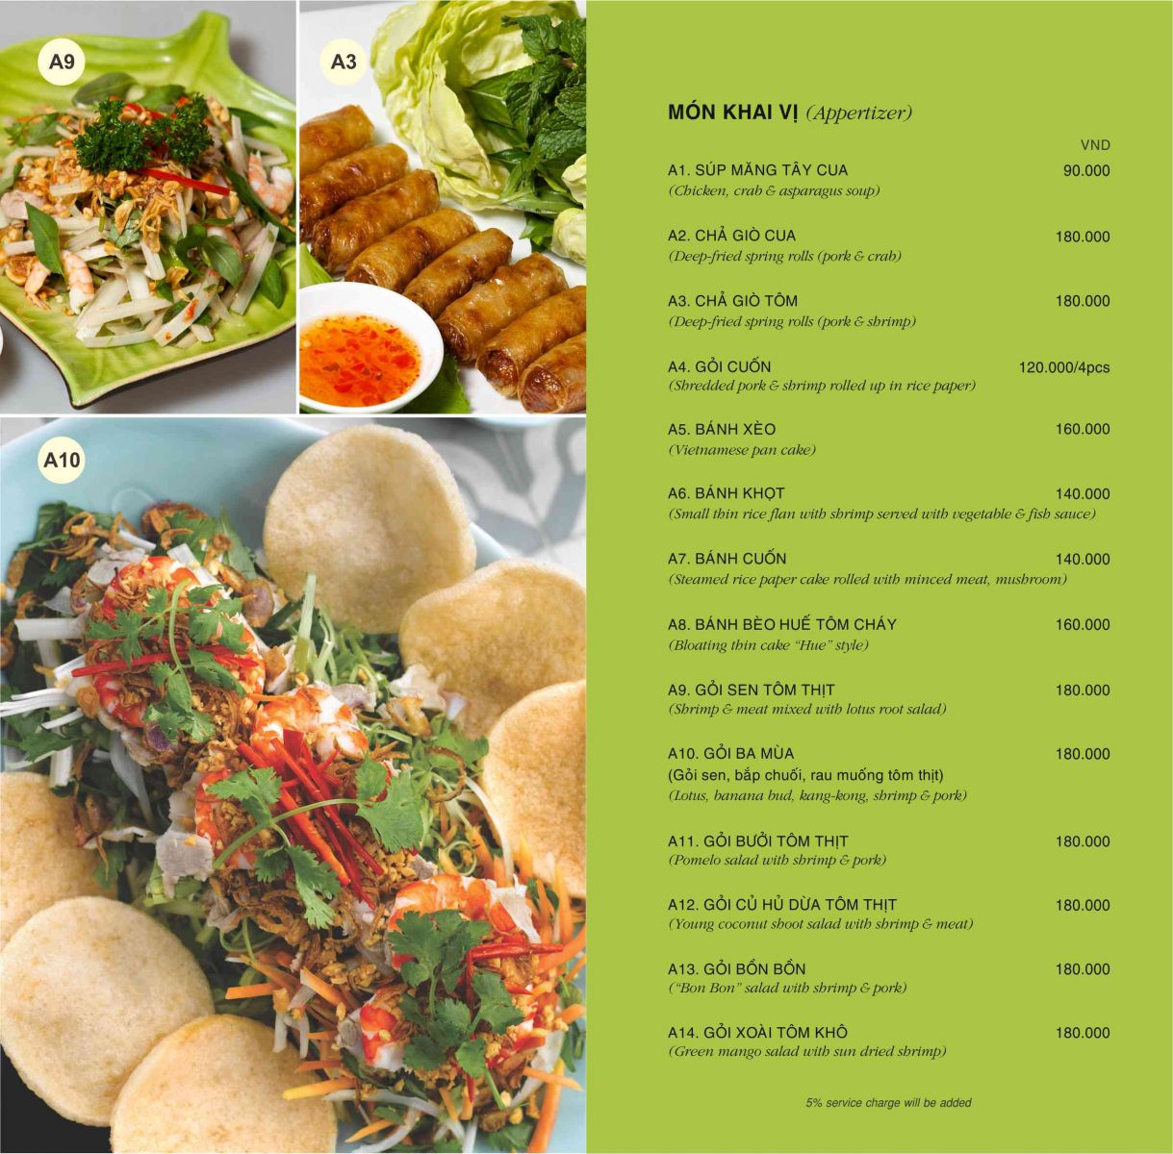

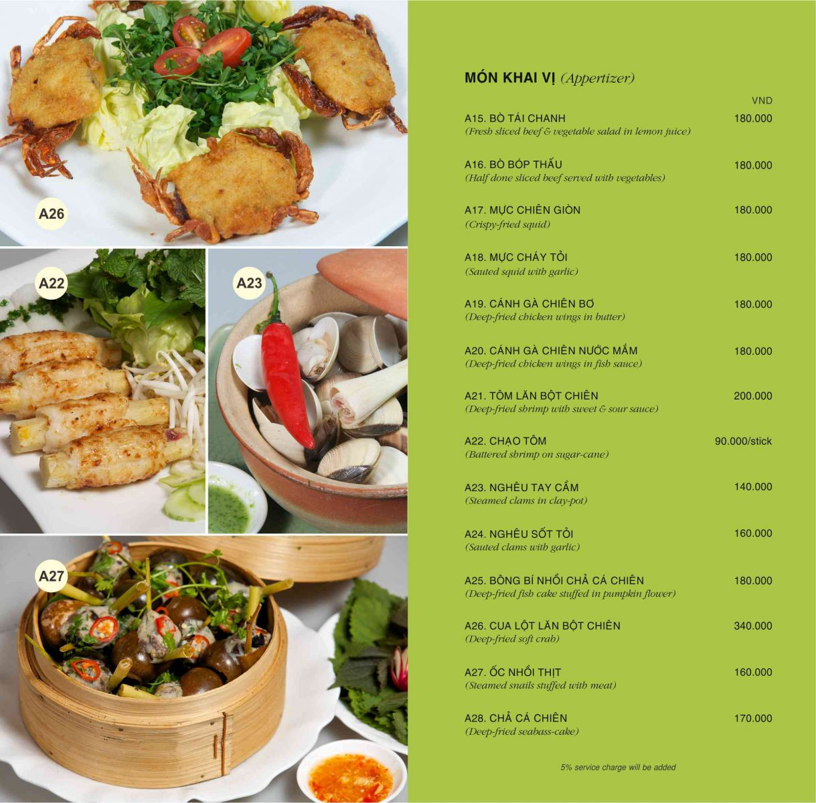

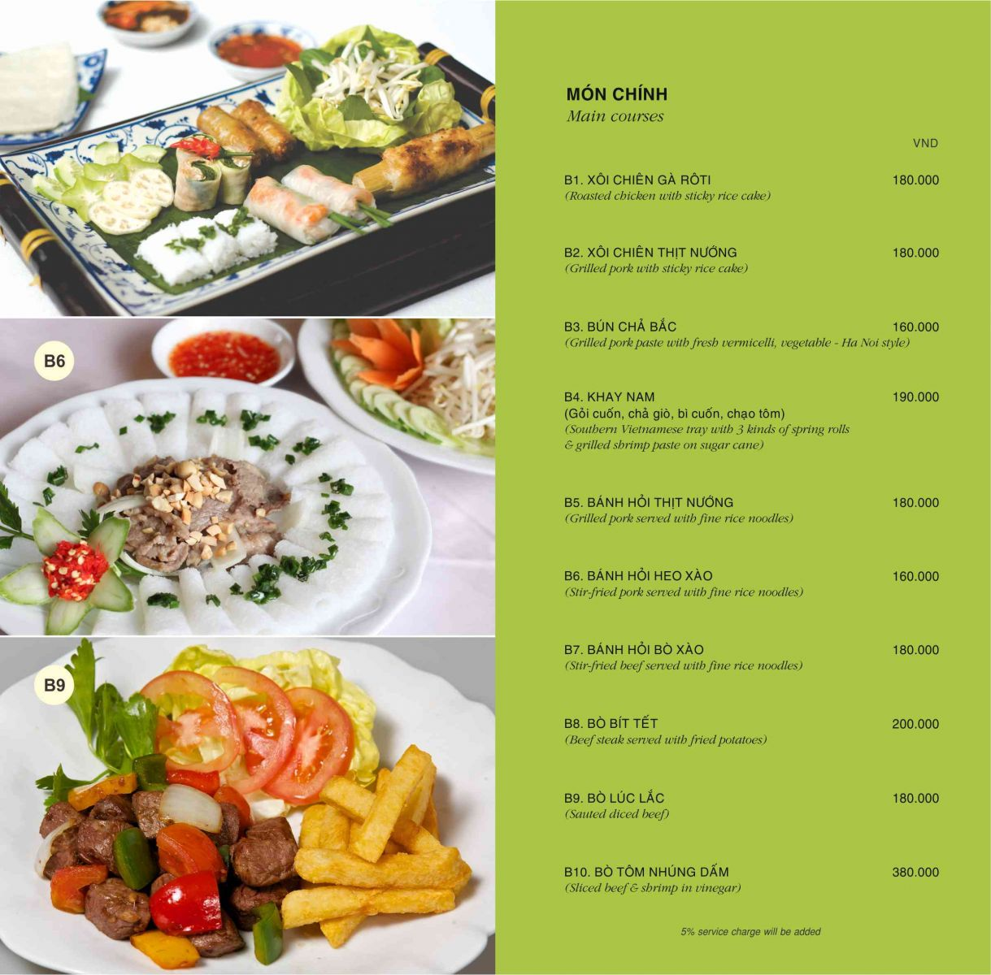

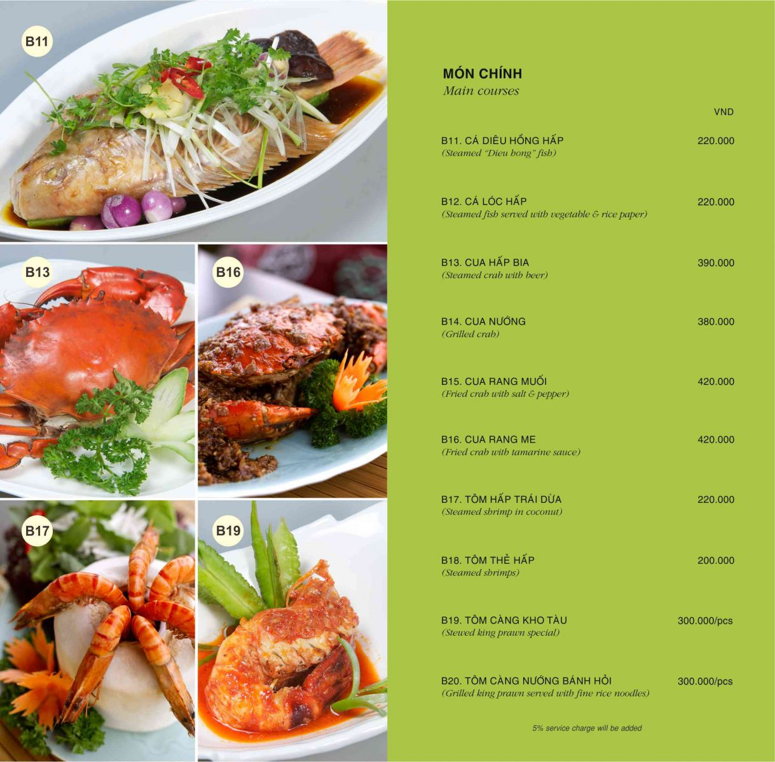

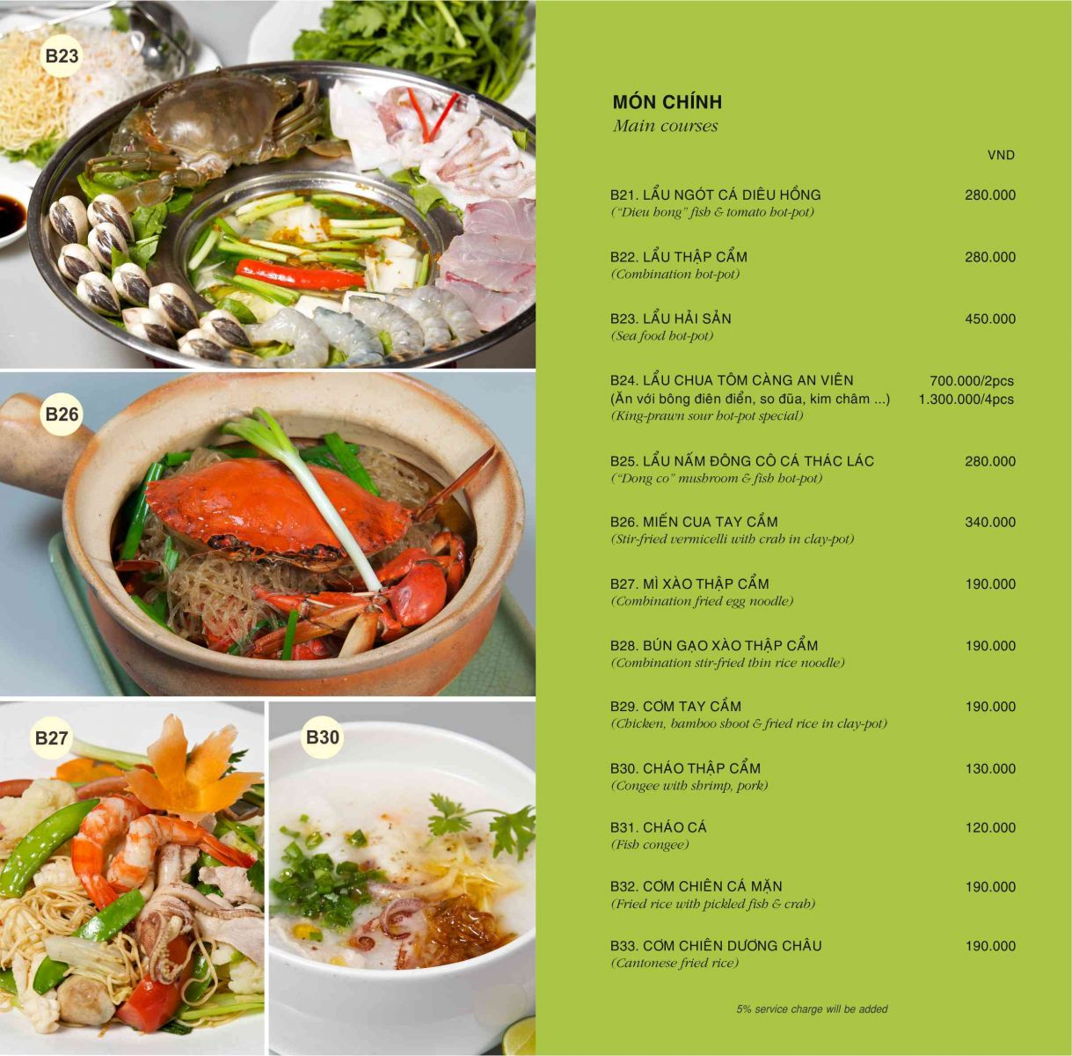

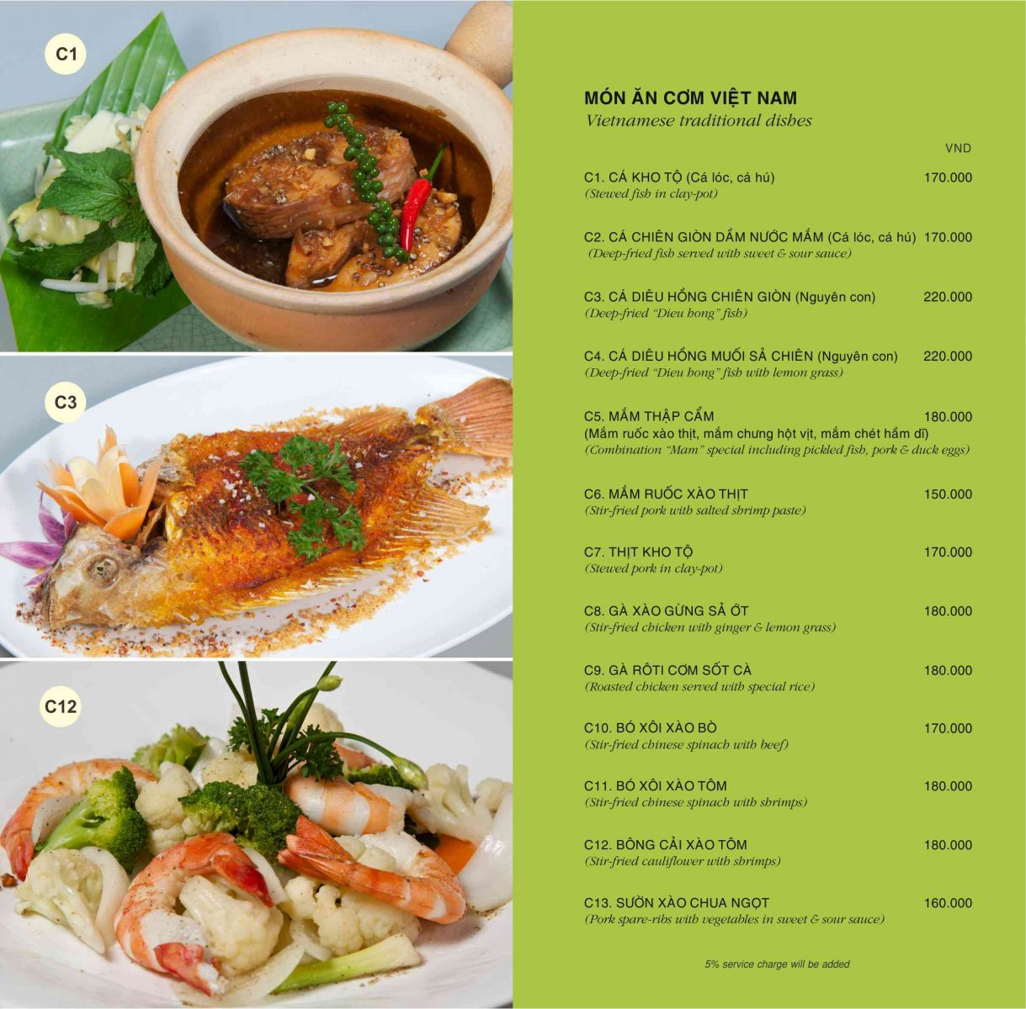

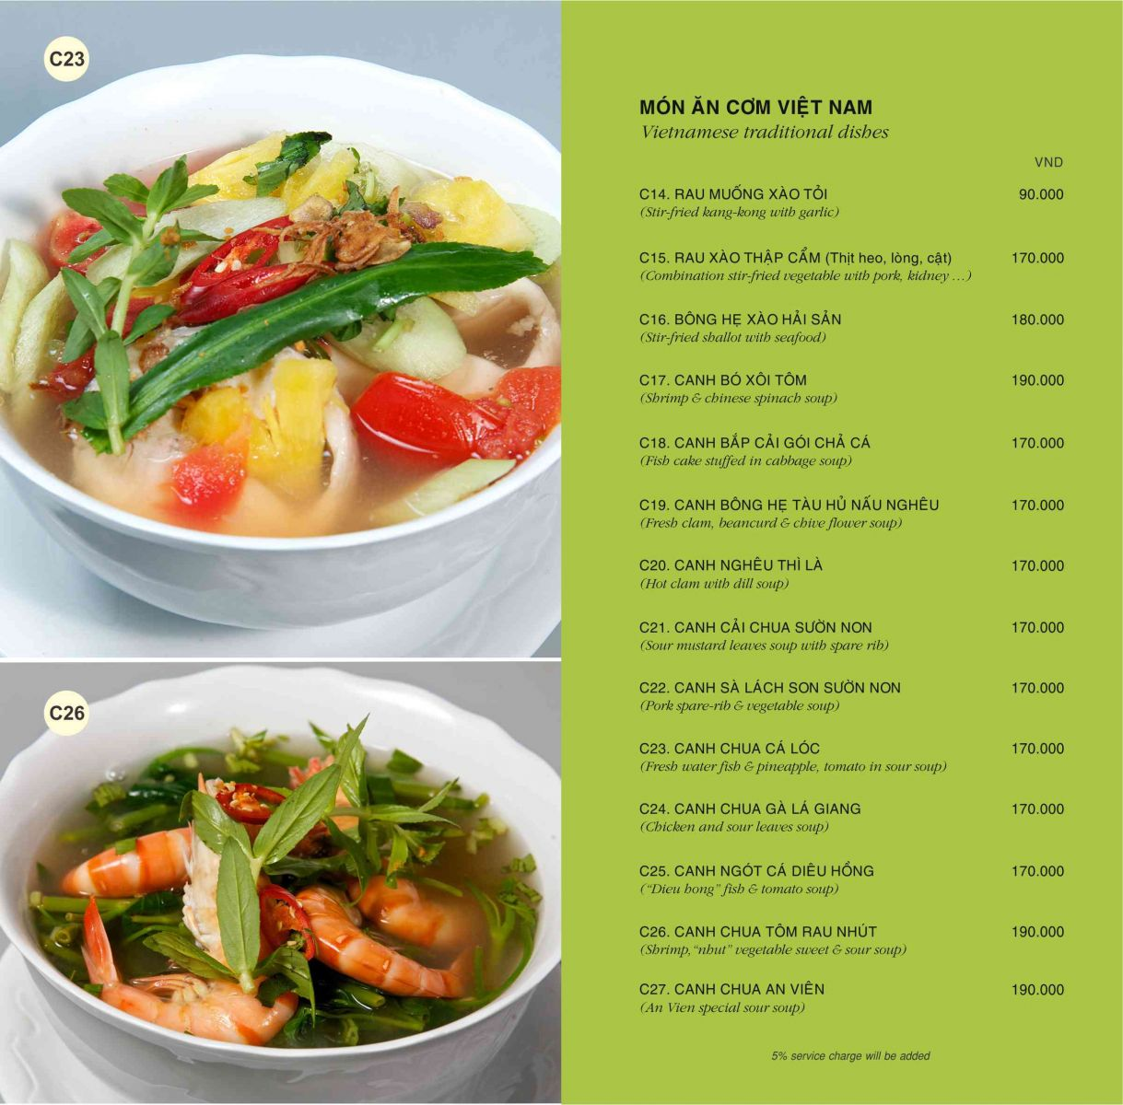

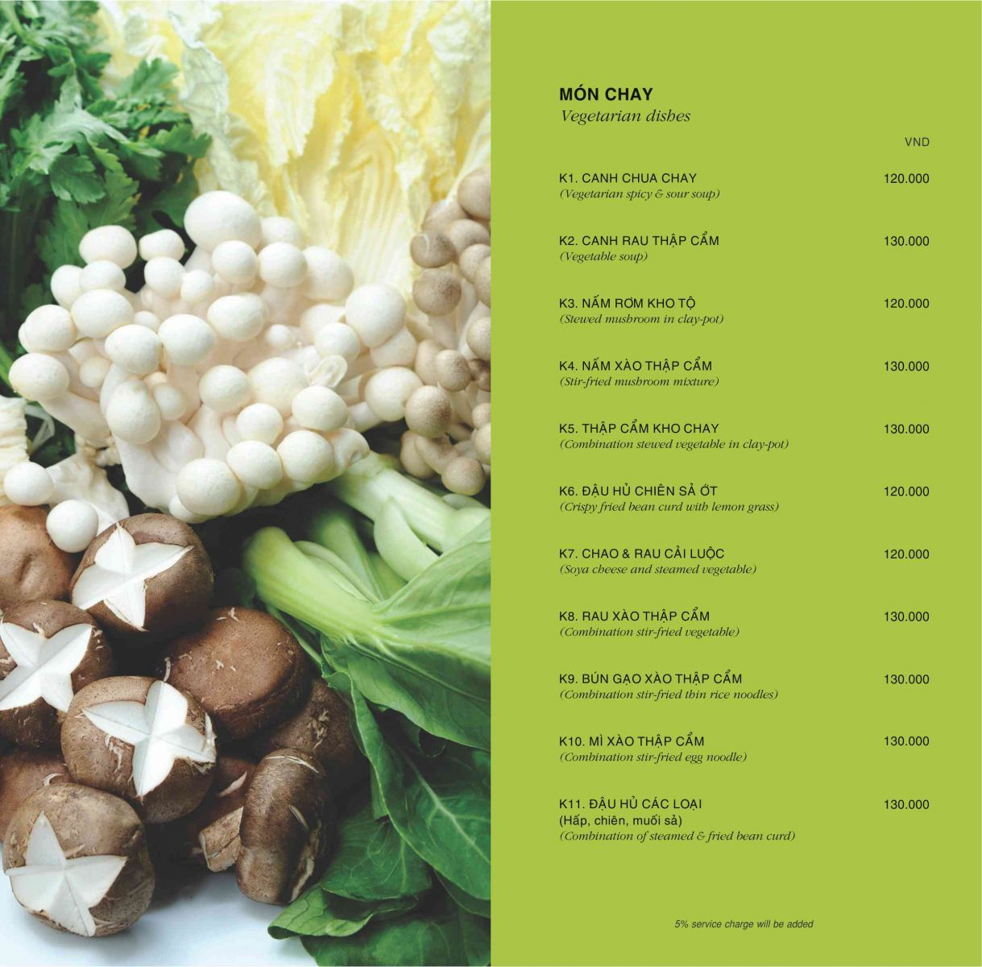

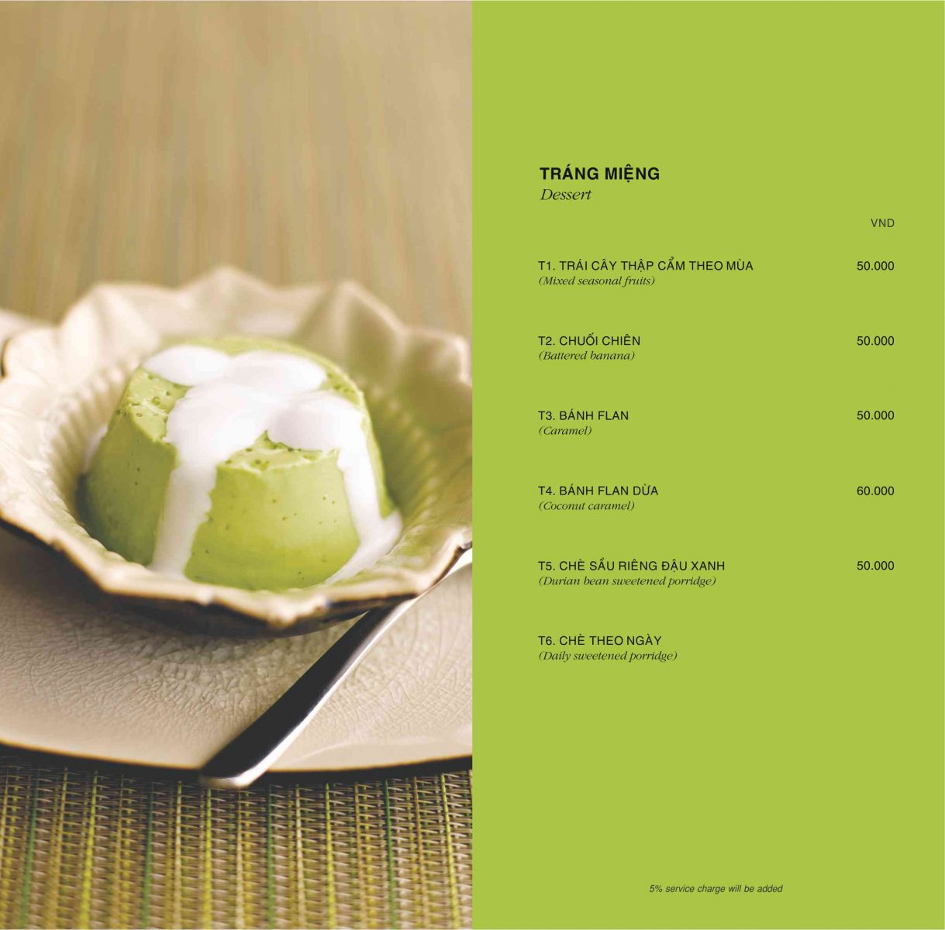

Đồ uống: Cocktail, nước ép trái cây, rượu Whisky, Cognac,...

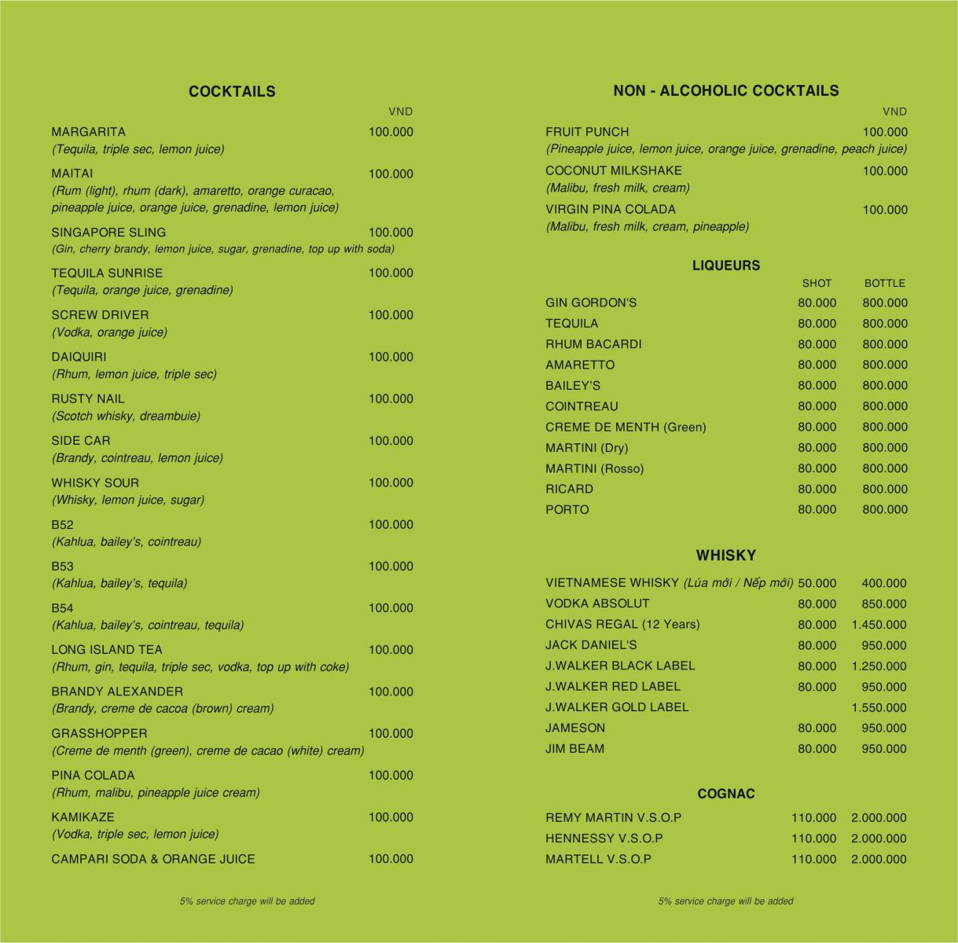

Khuyến mãi:

Giảm 20% cho hóa đơn trên 5 triệu.